How to Paraphrase in Writing
Paraphrase là kỹ năng chính được sử dụng để viết phần mở bài và kết bài
Mở bài: Thường bao gồm 2-3 câu văn.
- Câu thứ nhất giới thiệu lại chủ đề bài viết bằng việc paraphrase đề bài
- Câu thứ hai trả lời cho câu hỏi được nêu ra ở đề bài.
Kết bài: Nhận định lại quan điểm người viết bằng việc paraphrase câu trả lời đã được đưa ra ở mở bài.
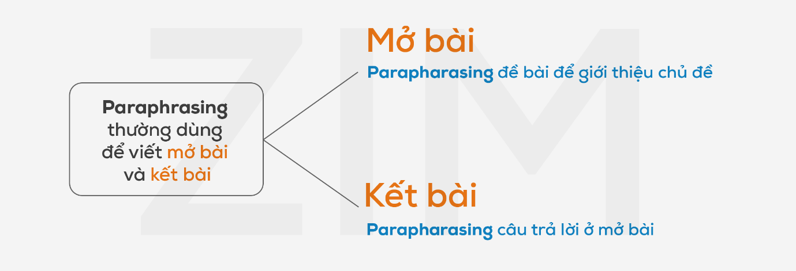
Ví dụ:
Violent programs on TV are having a bad effect on society, so they should be restricted. To what extent do you agree or disagree?
(Các chương trình mang tính bạo lực trên tivi đang gây ra những tác động xấu lên xã hội, do vậy chúng nên bị hạn chế. Bạn đồng ý hay không đồng ý quan điểm trên?)
Viết mở bài (introduction) ứng dụng kỹ thuật paraphrase:
It is true that TV programs with violent content are negatively affecting society and therefore people should limit them. In my opinion, I completely agree with this idea because of some reasons which will be discussed in the essay below.
(Sự thật là các chương trình truyền hình có nội dung bạo lực đang ảnh hưởng tiêu cực đến xã hội và vì thế mọi người nên hạn chế chúng. Trong quan điểm của tôi, tôi hoàn toàn đồng ý với ý kiến trên vì một số lí do mà sẽ được thảo luận trong bài viết dưới đây.)
Viết kết bài (conclusion) ứng dụng kỹ thuật paraphrase:
In conclusion, I personally side with the view that a restriction should be imposed on violent TV programs because of some negative impacts they have on society.
(Kết luận lại, cá nhân tôi đứng về phía ý kiến cho rằng một sự hạn chế nên được đưa ra cho các chương trình truyền hình mang tính bạo lực bởi vì những tác động tiêu cực mà chúng mang đến cho xã hội.)
→ Ở ví dụ trên, chủ đề bài viết được đưa ra trong phần “introduction” thông qua việc đề cập lại đề bài đã cho. Quan điểm đồng ý với ý kiến “hạn chế các chương trình có nội dung bạo lực” cũng được nêu lên 2 lần trong cả mở bài và thân bài mà không bị lỗi lặp từ vựng hay cấu trúc nhờ vào paraphrasing.
Cụ thể hơn là:
- Sử dụng từ đồng nghĩa: Restrict ≈ limit, effects ≈ impacts, bad ≈ negative.
- Thay đổi hình thức từ (word form): Effect (danh từ) → affect (động từ), restrict (động từ)→ restriction (danh từ).
- Thay đổi cấu trúc câu từ bị động sang chủ động:
  - “They should be restricted”/ “a restriction should be imposed on …” → “People should limit them”.
  - Sử dụng chủ ngữ giả: “It is true that…”
Có 4 cách để paraphrase:
- Cách 1: Sử dụng từ đồng nghĩa
- Cách 2: Thay đổi dạng thức từ/từ loại
- Cách 3: Thay đổi cấu trúc câu
- Cách 4: Kết hợp nhiều phương pháp
Cách 1: Sử dụng từ đồng nghĩa (synonyms)
Từ đồng nghĩa là các từ mang nghĩa giống hoặc gần giống nhau và có thể được sử dụng để thay thế cho nhau trong một vài trường hợp.
Ví dụ: Beautiful ≈ attractive ≈ pretty
She is beautiful ≈ she is attractive ≈ she is pretty
+ Tăng điểm “range of vocabulary” (phạm vi từ vựng)
+ Lưu ý: không phải tất cả các từ đồng nghĩa đều áp dụng được mọi trường hợp => xem xét trường hợp cụ thể để dùng từ đồng nghĩa
Ví dụ về cách paraphrase sử dụng từ đồng nghĩa và các lỗi thường gặp
Ví dụ 1:
Some people think that environmental protection is the responsibility of politicians, not individuals as individuals can do too little. (Một số người nghĩ rằng việc bảo vệ môi trường là trách nhiệm của các nhà chính trị, không phải các cá nhân vì họ có thể làm được quá ít.)
⇒ A number of people believe that environmental protection is the responsibility of the Government, not ordinary people because they can do too little.
Xét ví dụ 1, các từ đồng nghĩa được sử dụng chính xác gồm có:
- Some ≈ a number of
- Think ≈ believe
- Individuals ≈ ordinary people
- As ≈ because
Tuy nhiên, cũng trong ví dụ trên, việc sử dụng từ “Government” (chính phủ) để thay thế cho “politicians” (chính trị gia) là không hoàn toàn hợp lý, bởi “politicians” mang nghĩa những nhà chính trị, là các cá nhân làm việc trong chính phủ.
Ví dụ 2:
Levels of crime among teenagers are rising rapidly in most cities around the world. (Mức độ tội phạm giữa những thanh thiếu niên đang tăng lên nhanh chóng ở hầu hết các thành phố lớn trên khắp thế giới.)
⇒ Crime rates between young people are increasing quickly in most towns.
- Levels of crime (mức độ tội phạm) ≈ crime rates (tỷ lệ tội phạm)
- Rising ≈ increasing (gia tăng)
- Rapidly ≈ quickly (nhanh chóng)
- Around the world ≈ worldwide (trên khắp thế giới).
Tuy nhiên cũng có những lỗi về dùng từ đồng nghĩa như:
- Sự không tương đồng giữa “teenagers” và “young people”.
“Teenagers” là những người nằm trong độ tuổi thanh thiếu niên từ 13-19 tuổi. Tuy nhiên tập hợp những “young people” (người trẻ) không chỉ có “teenagers” mà còn có “children” (những người có độ tuổi dưới 13) và “young adults” (có độ tuổi từ 18-30).
Do vậy khi thay thế “teenagers” bằng “young people”, người viết đã vô tình mở rộng phạm vi những người phạm tội mà đề bài đưa ra. Trong câu này “teenagers” có thể được thay bằng “adolescents” hoặc “young people between the ages of 13-19”).
- “Between” không thay thế được cho “among”
Đây là 2 từ đều mang nghĩa “giữa/ ở giữa”. Tuy nhiên từ “among” chỉ vị trí ở giữa nhiều đối tượng (người hoặc vật), sau “among” là 1 danh từ. (I’m standing among the crowd – Tôi đang đứng giữa đám đông – có nhiều người).
Mặt khác, “between” mang nghĩa ở giữa chỉ 2 đối tượng, between A and B. (I’m stand between John and Anna – Tôi đang đứng giữa 2 người – là John và Anna).
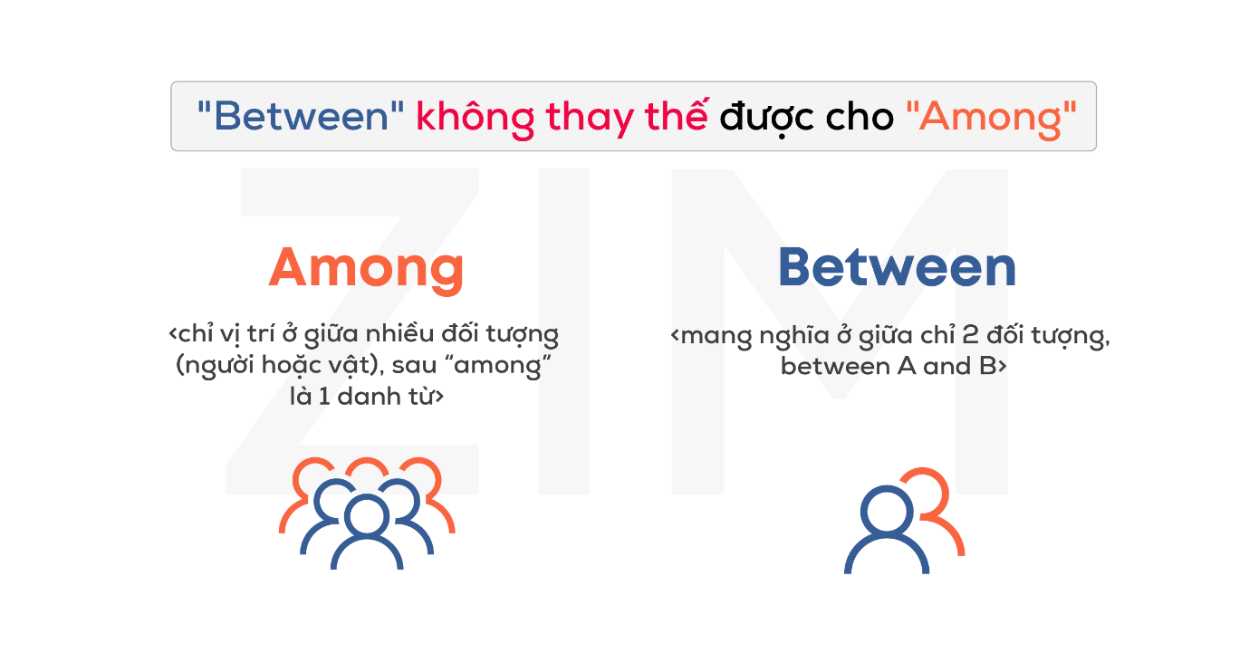
- “Cities” (thành phố) là khu vực rộng hơn “towns” (thị trấn)
Theo như định nghĩa của từ điển, “town is usually larger than a village but smaller than a city”, do vậy 2 từ này nếu dùng thay thế cho nhau chưa thực sự hợp lý.
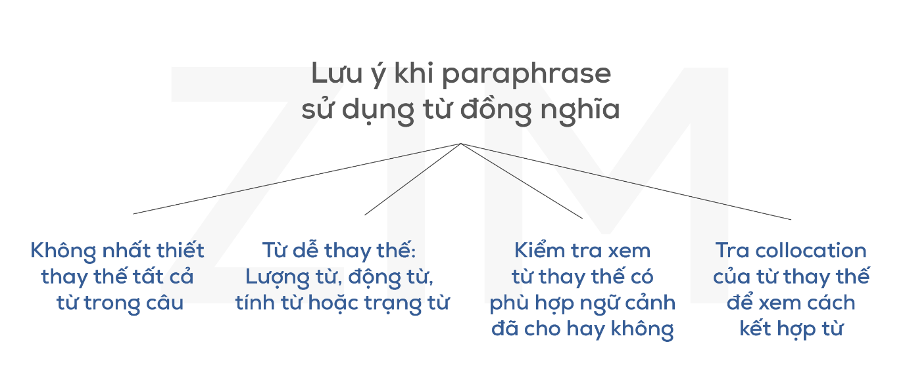

Cách 2: Thay đổi dạng thức từ/ từ loại (word form/ part of speech)
Bên cạnh việc sử dụng từ đồng nghĩa, thay đổi từ loại cũng được xem là một cách hiệu quả để paraphrase. Đối với phương pháp này, một số từ trong câu được giữ nguyên và chỉ thay đổi từ loại.
Các từ loại thường có thể được chuyển đổi để thay thế cho nhau gồm có động từ (verb), danh từ (noun), tính từ (adjective) và trạng từ (adverb). Tuy nhiên, thay đổi dạng thức của từ đồng nghĩa với việc sẽ xuất hiện thêm những sự khác biệt khác về cấu trúc ngữ pháp hay collocation.
Do vậy, cần cẩn thận xem xét, thêm từ, bớt từ hay điều chỉnh cả các từ xung quanh để đảm bảo câu bị không mắc lỗi cả về ngữ pháp lẫn ngữ nghĩa.
Ví dụ 1:
Some people think that environmental protection is the responsibility of politicians, not individuals as individuals can do too little.
Ngoại trừ các từ được paraphrase bằng từ đồng nghĩa, một số từ còn lại có thể thay đổi loại từ như:
- Protection (n) → protect (v)
- Environmental (n) → the environment (n)
- Responsibility (n) → (be) responsible (adj)
Câu được viết lại sử dụng hình thức thay đổi word form:
→ Some people think that politicians are responsible for protecting the environment, …
Trong ví dụ trên, việc thay đổi từ loại cũng dẫn đến một số sự thay đổi khác về trật tự từ (word order), cụ thể danh từ “politicians” được đưa lên trước để làm chủ ngữ của câu và cũng là chủ thể của hành động chịu trách nhiệm (be responsible).
Ngoài ra giới từ “of” cũng bị thay thế thành “for” để phù hợp với từ loại được chuyển đổi.
Ví dụ 2:
Robots will replace humans in driving cars in the not-faraway future. (Rô-bốt sẽ thay thế con người trong việc lái xe ở một tương lai không xa.)
Xét ở ví dụ 2, động từ “replace” có thể được chuyển sang dạng danh từ của nó là “replacement”.
Câu sẽ được viết lại như sau:
→ Robots will be used as a replacement for humans in driving cars in the not-faraway future. (Rô-bốt sẽ được sử dụng như một sự thay thế cho con người trong việc lái xe ở một tương lai không xa)
Để “replacement” có thể đứng được trong câu mà câu không bị mắc lỗi ngữ pháp, người học cần thêm động từ “use” và giới từ “for” kết hợp cùng “replacement”. Bên cạnh đó thể thức câu chủ động cũng bị thay đổi thành bị động để nghĩa câu văn được hoàn chỉnh.
Lưu ý: Tương tự như cách dùng từ đồng nghĩa, chuyển đổi dạng thức từ không thể được áp dụng cho tất cả các từ trong một câu.
  - Cần cân nhắc lựa chọn từ thay đổi sao cho phù hợp.
Cách 3: Thay đổi cấu trúc câu (sentence structure)
Trong một số trường hợp, việc thay đổi cấu trúc câu cũng là cách hiệu quả để paraphrase. Có hai hình thức thay đổi câu thường được sử dụng.
Thay đổi thể câu chủ động – bị động (active – passive)
Một số câu văn ở thể chủ động (active voice) có thể được chuyển đổi sang câu bị động (passive voice) và ngược lại.
Ví dụ:
The Government should spend money on saving languages that are used by few speakers. (Chính phủ nên dành tiền vào việc giải cứu những ngôn ngữ mà được sử dụng bởi ít người dùng.)
→ Money should be spent on saving languages that few speakers use (by the Government). (Tiền nên được dùng vào việc giải cứu các ngôn ngữ mà có ít người dùng sử dụng.)
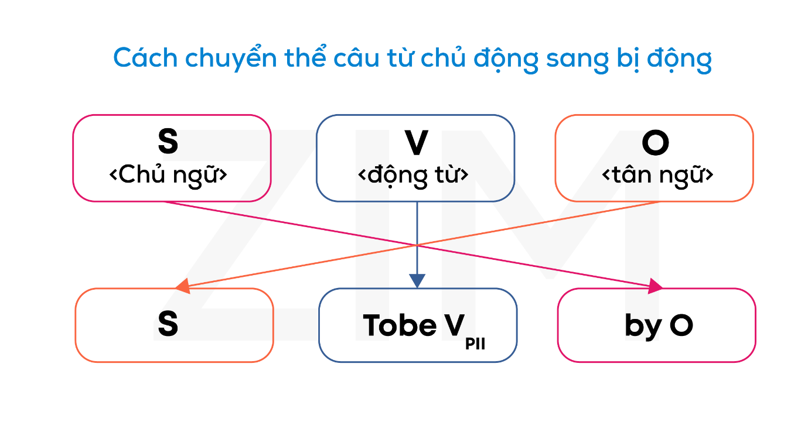
- Chủ ngữ giả với “it” (dummy subject)
“It” thông thường sẽ được dùng như một đại từ để thay thế cho danh từ đã đề cập trước đó, nhằm tránh việc lặp từ trong câu.
Tuy nhiên, trong một số trường hợp, khi chủ ngữ của câu không xác định được hay không rõ, “it” được sử dụng làm chủ ngữ đứng đầu câu, đi trước động từ tobe chứ không thay thế cho danh từ nào cả. Khi đó “it” được xem là chủ ngữ giả. Việc sử dụng chủ ngữ giả “it” cũng được xem như một cách paraphrase.
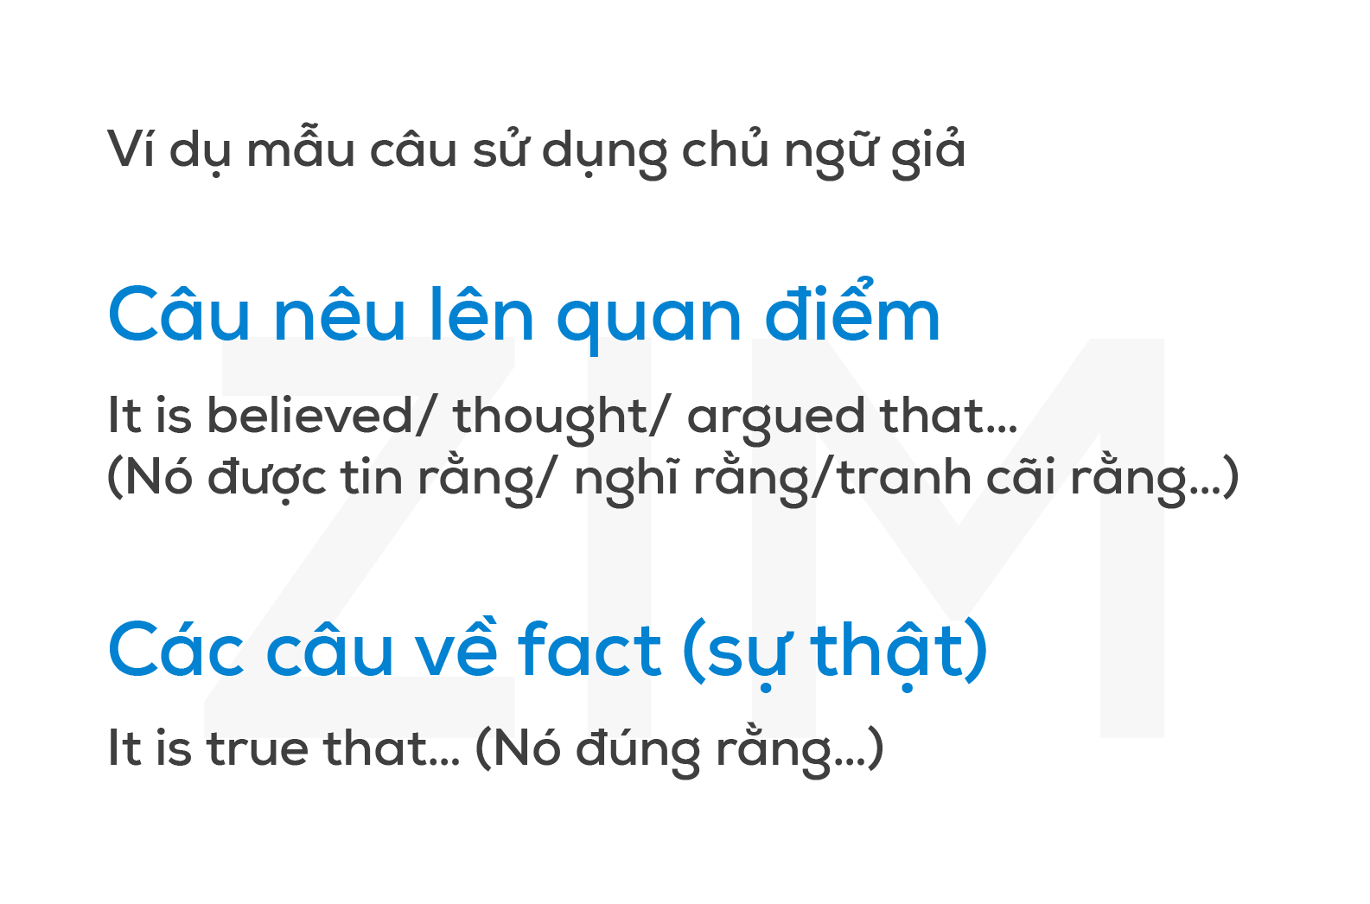
Ví dụ 1:
Some people think the government should ban dangerous sports. (Một số người nghĩ rằng chính phủ nên cấm các môn thể thao nguy hiểm.)
→ It is thought/ believed/ argued that the government should ban dangerous sports.
Ví dụ 2:
Many animal species are becoming extinct due to human activities both on land and in the sea. (Rất nhiều loài động vật đang trở nên tuyệt chủng do một số hoạt động của con người cả trên đất liền và dưới biển.)
→ It is true that many animal species are becoming extinct due to human activities both on land and in the sea.
Cách 4: Kết hợp nhiều phương pháp
Để hình dung rõ hơn, các ví dụ riêng lẻ đã minh họa ở từng phương pháp trên sẽ được viết lại một lần nữa với sự kết hợp của nhiều phương pháp paraphrase (từ đồng nghĩa, chuyển đổi từ loại hoặc chuyển đổi cấu trúc câu).
Ví dụ 1:
Some people think that environmental protection is the responsibility of politicians, not individuals as individuals can do too little.
→ It is believed that politicians should be responsible for protecting the environment, not ordinary people because too little can be done by them. (Synonyms + word form + dummy subjects + passive voice)
Ví dụ 2:
Many animal species are becoming extinct due to human activities both on land and in the sea.
→ Synonyms + word form: A large number of animal species are on the verge(trên bờ vực) of extinction because of human activities both on land and in the ocean.
- Many ≈ a large number of
- Due to ≈ because of
- Sea ≈ ocean
- Extinct (adj) → extinction (n) (be on the verge of extinction: trên bờ vực tuyệt chủng).
Một số từ/ cụm từ/ cấu trúc đồng nghĩa thường được dùng cho các dạng bài trong Writing
Dạng bài nêu quan điểm (Opinion)
- Personally, (Cá nhân tôi),
- In my opinion, (Trong quan điểm của tôi),
- From my point of view, (Theo quan điểm của tôi),
- I think/ believe that… (Tôi nghĩ/tin rằng…)
- I would argue that… (Tôi muốn tranh luận rằng…)
- I hold the view that… (Tôi giữ quan điểm rằng…)
- I side with the view that… (Tôi đứng về phía quan điểm rằng…)
Dạng bài nêu mặt lợi và mặt hại (Advantages and Disadvantages)
Đồng nghĩa danh từ/ cụm danh từ |  |  | Advantage ≈ benefit (lợi ích) |  | Positive effect ≈ beneficial impact (tác động tích cực/có ích)
To bring advantages/ benefits | ≈ to have positive effects/ beneficial effects (impacts) on something |  | ≈ to affect something positively |  | (mang lại các lợi ích, tác động tích cực lên cái gì đó)
 |  | Disadvantage ≈ drawbacks (tác hại/ bất lợi) |  | Negative effect ≈ detrimental impacts (tác hại tiêu cực)
To have negative effects/ detrimental impacts on something |  | ≈ to affect something negatively |  | (tác động/ có tác động tiêu cực đến…)
Dạng bài vấn đề – nguyên nhân – giải pháp (problems – causes – solutions)
Problem ≈ issue |  | (vấn đề) | Solution ≈ measure |  | (giải pháp)
To address/tackle/solve the problem, … |  | (để giải quyết vấn đề này) | It is important/necessary/ crucial (for somebody) to do something |  | (cần thiết để ai đó làm việc gì đó)
Vídụ: To address the problem of water pollution, it is necessary for the government/authorities to impose a heavy punishments on company who pump untreated sewage directly into the sea. (Để giải quyết vấn đề về ô nhiễm nguồn nước, điều đó là cần thiết cho chính Phủ để đưa ra các hình phạt nặng lên các công ty mà bơm trực tiếp nước thải chưa qua xử lí ra biển.)
Cause ≈ reason (A) | (nguyên nhân) | Result/ effect (B) |  | (kết quả/ tác động)
The problem is attributable to some reasons (vấn đề này có thể bị quy cho 1 số lý do) | (reason) can contribute to (problem) (1 nguyên nhân góp phần gây ra vấn đề gì đó) | Ví dụ: Eating too much fast food can contribute to serious health problems. |  | (Việc ăn quá nhiều đồ ăn nhanh góp phần gây ra cái vấn đề sức khỏe nghiêm trọng.)

 | A result in B ≈ A leads to B ≈ A is the cause/reason of B | B result from A ≈ B is caused by A ≈ B is the result of A
Ví dụ: | Deforestation results in soil erosion. (Việc tàn phá rừng gây ra xói mòn đất.) | Soil erosion results from deforestation. (Sự xói mòn đất là hậu quả của việc phá rừng.)

